Ngày soạn: .../.../...
Ngày dạy: .../.../...

BÀI TẬP CUỐI CHƯƠNG II (1 TIẾT)
I. MỤC TIÊU:
1. Kiến thức, kĩ năng: Học sinh ôn tập và củng cố về
-Dãy số
-Cấp số cộng.
- Cấp số nhân.
2. Năng lực
Năng lực chung:
Năng lực tự chủ và tự học trong tìm tòi khám phá
Năng lực giao tiếp và hợp tác trong trình bày, thảo luận và làm việc nhóm
Năng lực giải quyết vấn đề và sáng tạo trong thực hành, vận dụng.
Năng lực riêng:
Tư duy và lập luận toán học, giải quyết vấn đề toán học: So sánh, phân tích dữ liệu tìm ra mối liên hệ giữa các đối tượng đã cho và nội dung bài học về dãy số, cấp số cộng, cấp số nhân, tính chất dãy số, số hạng tổng quát, công thức tính tổng dãy của cấp số cộng và cấp số nhân.
Mô hình hóa toán học: vận dụng các kiến thức vào bài toán thực tế.
Giao tiếp toán học.
3. Phẩm chất
- Có ý thức học tập, ý thức tìm tòi, khám phá và sáng tạo, có ý thức làm việc nhóm, tôn trọng ý kiến các thành viên khi hợp tác.
- Chăm chỉ tích cực xây dựng bài, có trách nhiệm, chủ động chiếm lĩnh kiến thức theo sự hướng dẫn của GV.
II. THIẾT BỊ DẠY HỌC VÀ HỌC LIỆU
1. Đối với GV: SGK, Tài liệu giảng dạy, giáo án, đồ dùng dạy học.
2. Đối với HS: SGK, SBT, vở ghi, giấy nháp, đồ dùng học tập (bút, thước...), bảng nhóm, bút viết bảng nhóm.
III. TIẾN TRÌNH DẠY HỌC
A. HOẠT ĐỘNG KHỞI ĐỘNG (MỞ ĐẦU)
a) Mục tiêu:
- Tạo tâm thế cho HS vào bài học. Ôn lại kiến thức đã học.
b) Nội dung: HS đọc tình huống mở đầu, suy nghĩ trả lời câu hỏi.
c) Sản phẩm: HS trả lời được câu hỏi mở đầu.
d) Tổ chức thực hiện:
Bước 1: Chuyển giao nhiệm vụ:
- GV yêu cầu HS trả lời và giải thích các câu hỏi TN 1, 2, 3, 4, 5, 6, 7, 8 (SGK -tr.61+62).
Bước 2: Thực hiện nhiệm vụ: HS quan sát và chú ý lắng nghe, trả lời câu hỏi và giải thích đáp án.
Bước 3: Báo cáo, thảo luận: GV gọi một số HS trả lời, HS khác nhận xét, bổ sung.
Bước 4: Kết luận, nhận định: GV đánh giá kết quả của HS, trên cơ sở đó dẫn dắt HS vào bài học: Bài tập cuối chương II.
Đáp án
1.B, 2. C, 3. A, 4. D, 5. C, 6. D, 7. B, 8. D
B. HÌNH THÀNH KIẾN THỨC MỚI
Hoạt động 1: Ôn tập các kiến thức đã học ở chương II
a) Mục tiêu:
- HS nhắc lại và tổng hợp được các kiến thức đã học theo một sơ đồ nhất định.
b) Nội dung
HS tổng hợp lại kiến thức dựa theo SGK và ghi chép trên lớp theo nhóm đã được phân công của buổi trước.
c) Sản phẩm: Sơ đồ mà HS đã vẽ.
d) Tổ chức thực hiện:
HĐ CỦA GV VÀ HS | SẢN PHẨM DỰ KIẾN
Bước 1: Chuyển giao nhiệm vụ:  - GV mời đại diện từng nhóm lên trình bày về sơ đồ tư duy của nhóm.  - GV có thể đặt các câu hỏi thêm về nội dung kiến thức:  + Thế nào là một dãy số? Nêu các cách cho một dãy số?  + Nêu số hạng tổng quát của cấp số nhân.  Công thức tính tổng n số hạng đầu của cấp số nhân.  + Một HS cho ví dụ về cấp số cộng.  HS khác xác định số hạng đầu và công sai của cấp số cộng đó.  HS khác tính tổng của 10 số hạng đầu của cấp số cộng đó.  - GV có thể đưa ra sơ đồ chung để HS hình dung hơn.  Bước 2: Thực hiện nhiệm vụ:  - HS tự phân công nhóm trưởng và nhiệm vụ phải làm để hoàn thành sơ đồ.  - GV hỗ trợ, hướng dẫn thêm.  Bước 3: Báo cáo, thảo luận:  - Đại diện nhóm trình bày, các HS chú ý lắng nghe và cho ý kiến.  - HS trả lời câu hỏi của GV.  Bước 4: Kết luận, nhận định:  - GV nhận xét các sơ đồ, nêu ra điểm tốt và chưa tốt, cần cải thiện.  - GV chốt lại kiến thức của chương. | +) Hàm số u xác định trên tập hợp được gọi là một dãy số vô hạn,  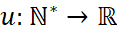  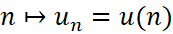  Kí hiệu 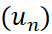.  +) Cách xác định dãy số  - Liệt kê các số hạng (chỉ dùng cho các däy hữu hạn và có ít số hạng);  - Công thức của số hạng tổng quát;  - Phương pháp mô tả  - Phương pháp truy hồi  +) Nếu một cấp số nhân có số hạng đầu và công bội thì số hạng tổng quát của nó được xác định bởi công thức  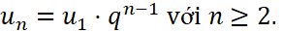  +) Cho cấp số nhân 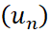 với công bội 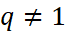. Đặt 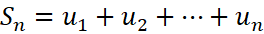. Khi đó  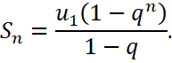  Chú ý: Khi 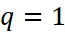 thì 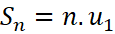
C. HOẠT ĐỘNG LUYỆN TẬP, VẬN DỤNG
a) Mục tiêu: Học sinh củng cố lại kiến thức đã học.
b) Nội dung: HS vận dụng các kiến thức của bài học làm bài tập
c) Sản phẩm học tập: Câu trả lời của HS.
d) Tổ chức thực hiện:
Bước 1: Chuyển giao nhiệm vụ:
- GV tổ chức cho HS hoạt động thực hiện Bài 9-15 (SGK -tr.62)
Bước 2: Thực hiện nhiệm vụ: HS quan sát và chú ý lắng nghe, thảo luận nhóm, hoàn thành các bài tập GV yêu cầu.
- GV quan sát và hỗ trợ.
Bước 3: Báo cáo, thảo luận:
- Mỗi bài tập GV mời HS trình bày. Các HS khác chú ý chữa bài, theo dõi nhận xét bài trên bảng.
Bước 4: Kết luận, nhận định:
- GV chữa bài, chốt đáp án, tuyên dương các hoạt động tốt, nhanh và chính xác.
Bài 9.
Ta có . Vậy là dãy số tăng.
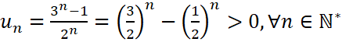. Vậy dãy số bị chặn dưới.
Suy ra dãy số tăng và bị chặn dưới.
Bài 10.
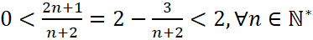. Vậy dãy số bị chặn.
Bài 11.
a)
b)
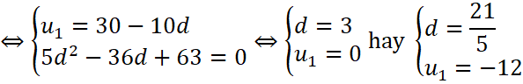
Bài 12.
a) 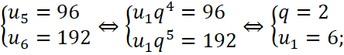
b) 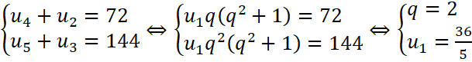.
Bài 13.
Tỉ lệ gia tăng số lượng cá thể của quần thể là: 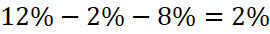.
Sau 2 năm số lượng cá thể của quần thể là: (cá thể).
Bài 14.
Ta có 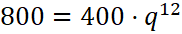, suy ra 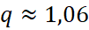.
Bài 15.
Đổi 97,6 triệu người 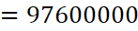 người.
Ước tính dân số Việt Nam năm 2040 là (người).
* HƯỚNG DẪN VỀ NHÀ
- Ghi nhớ kiến thức trong bài.
- Hoàn thành các bài tập trong SBT
- Chuẩn bị bài mới: “Bài 1. Giới hạn dãy số”

